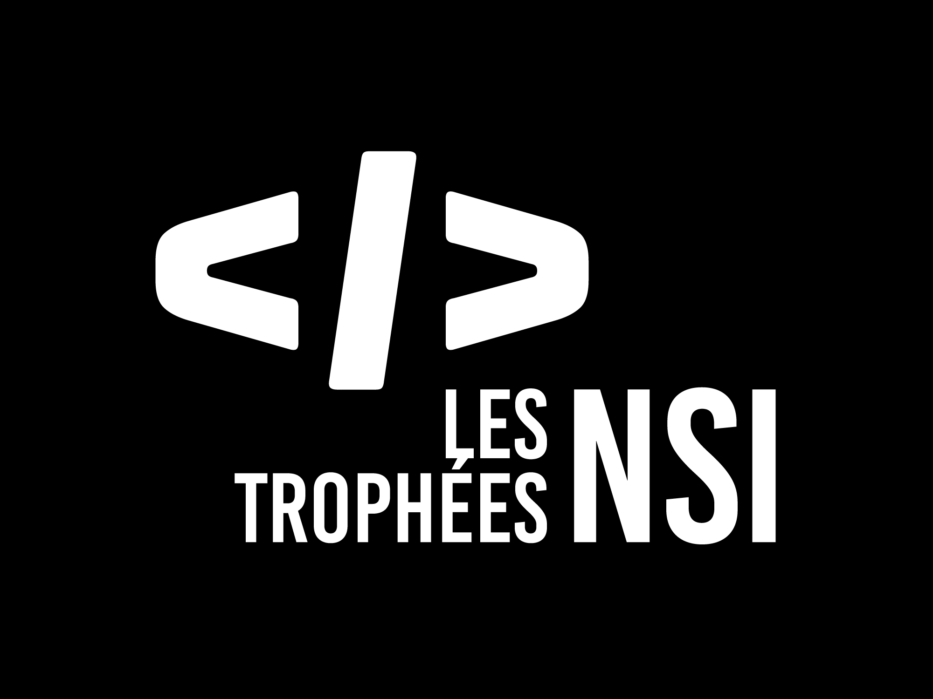

|  |  |
| --- | --- |
|  | **Édition 2024**  **DOSSIER DE CANDIDATURE**  **PRÉSENTATION DU PROJET** |

|  |
| --- |
| **INSÉREZ VOTRE IMAGE ICI** |

|  |  |
| --- | --- |
| Franco : |  |
| membres de l’équipe : | Lenny Couturier |
| membres de l’équipe : | Etienne Pacault |
| Niveau d’étude : | Première |
| établissement scolaire : | Lycée Les Augustins |
| enseignante/enseignant de NSI : | Mme Cara |

**> PRÉSENTATION GÉNÉRALE :**

*Pouvez-vous présenter en quelques mots votre projet ?*

*Comment est né ce projet ? Quelle était la problématique de départ ?*

*Quels sont les objectifs ? À quels besoins répondez-vous ?*

**> ORGANISATION DU TRAVAIL :**

*Pouvez-vous présenter chaque membre de l’équipe et préciser son rôle dans ce projet ?*

*Comment avez-vous réparti les tâches et pourquoi ?*

*Combien de temps avez-vous passé sur le projet ? Avez-vous travaillé en dehors de l’établissement scolaire ?*

*Quels sont les outils et/ou les logiciels utilisés pour la communication et le partage du code ?*

**Vous veillerez au bon équilibre des différentes tâches dans le groupe. Chaque membre de l’équipe doit impérativement réaliser un aspect technique du projet (hors design, gestion de projet).**

**LES ÉTAPES DU PROJET :**

*Présenter les différentes étapes du projet (de l’idée jusqu’à la finalisation du projet)*

* Nous avons déjà eu plusieurs idées, mais aucune d’entre elles n’était parfaitement conforme au règlement.

**> FONCTIONNEMENT ET OPÉRATIONNALITÉ :**

*Pouvez-vous présenter l’état d’avancement du projet au moment du dépôt ? (ce qui est terminé, en cours de réalisation, reste à faire)*

*Quelles approches avez-vous mis en œuvre pour vérifier l’absence de bugs et garantir une facilité d'utilisation de votre projet ?*

*Quelles sont les difficultés rencontrées et les solutions apportées ?*

Au moment de ce dépôt, le lecteur Franco peut :

* Comprendre des instructions simples d’entrée/sortie dans la console (afficher, entree)
* Comprendre des définitions de fonction et d’exécuter des fonctions
* Analyser une expression mathématique ou logique
* Comprendre les instructions conditionnelles
* Enregistrer des variables

**> OUVERTURE :**

*Quelles sont les nouvelles fonctionnalités à moyen terme ? Avez-vous des idées d’amélioration de votre projet ?*

*Pourriez-vous apporter une analyse critique de votre projet ? Si c’était à refaire, que changeriez-vous dans votre organisation, les fonctionnalités du projet et les choix techniques ?*

*Quelles compétences/appétences/connaissances avez-vous développé grâce à ce concours ?*

*En quoi votre projet favorise-t-il l’inclusion ?*

Une grande avancée dans le projet serait l’intégration d’une possibilité de coder une interface graphique.

Ce document est l'un des livrables à fournir obligatoirement lors du dépôt de votre projet : 4 pages maximum. Le non-respect du modèle fourni peut impacter la notation.

La documentation technique complète est à intégrer dans le dossier technique, dans un répertoire nommé doc.

Pour accéder à la liste complète des éléments à fournir, consultez la page [**Comment participer ?**](https://trophees-nsi.fr/participation).

Vous avez des questions sur le concours ? Vous souhaitez des informations complémentaires pour déposer un projet ?

Contactez-nous à [**info@trophees-nsi.fr**](mailto:info@trophees-nsi.fr) ou consulter la page [**Foire aux questions**](https://trophees-nsi.fr/FAq).